openGauss AI特性创新实践课



华为技术有限公司

# 关卡一、openGauss数据安装及基本操作

openGauss数据安装及基本操作, 作业提交任务如下：

任务一：数据库状态验证

1. 查询数据库状态成功截图



任务二：数据库服务进程验证

1. 查看数据库服务进程截图（包含数据库服务器的主机名）

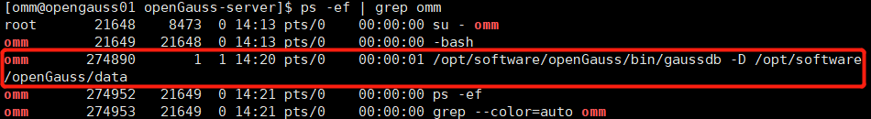

实验思考题：为什么需要通过源码编译，安装数据库？

答：独立于源码的编译功能编译工作可以在另一个指定的目录中而非源码目录中进行，这可以保证源码目录不受任何一次编译的影响，因此在同一个源码树上可以进行多次不同的编译，如针对于不同平台编译。

# 关卡二、openGauss数据导入及基本操作

任务一：数据初始化验证

1. 查询supplier表的行数，并将结果进行图：

select count(*) from supplier;;

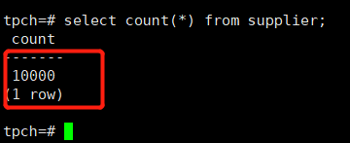

任务二：行存表与列存表执行效率对比

1. 2020年上半年litemall_orders行存表与litemall_orders_col列存表中的order_price的总和查询，并对比执行效率截图

select sum (order_price) from litemall_orders where add_date between '20200101' and '20200701';

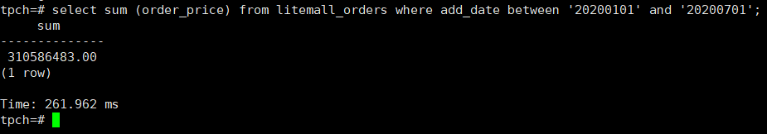

select sum (order_price) from litemall_orders_col where add_date between '20200101' and '20200701';

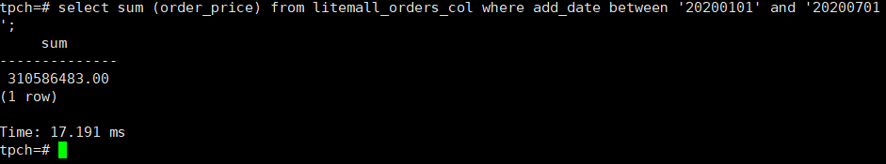

2. 2020年上半年litemall_orders行存表与litemall_orders_col列存表中的order_price的平均值查询，并对比执行效率截图

select avg (order_price) from litemall_orders where add_date between '20200101' and '20200701';

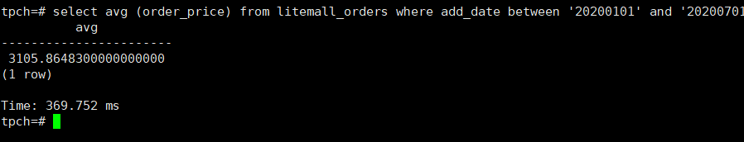

select avg (order_price) from litemall_orders_col where add_date between '20200101' and '20200701';

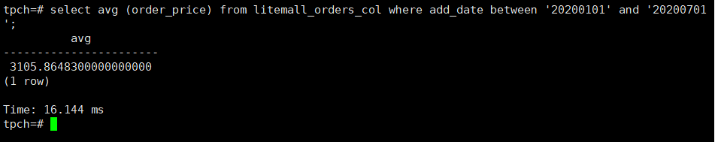

3. 查询litemall_orders行存表与litemall_orders_col列存表中order_id为6的order_price的值，并对比执行效率截图。

select order_price from litemall_orders where order_id=6;

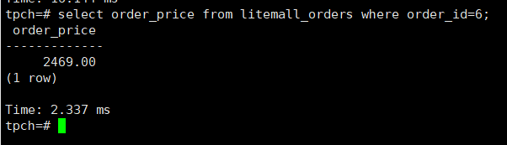

select order_price from litemall_orders_col where order_id=6;

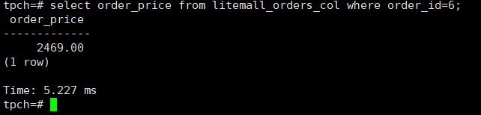

4. 将litemall_orders行存表与litemall_orders_col列存表中order_id为6的order_price修改为2468，并对比执行效率截图。

update litemall_orders set order_price=2468 where order_id=6;

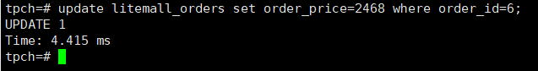

update litemall_orders_col set order_price=2468 where order_id=6;

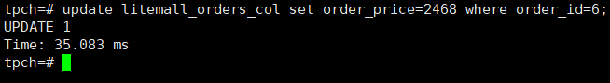

任务三：物化视图的使用

1. 创建物化视图所需要的表后，对表内容进行查询，对查询结果截图：

SELECT * FROM test_view;

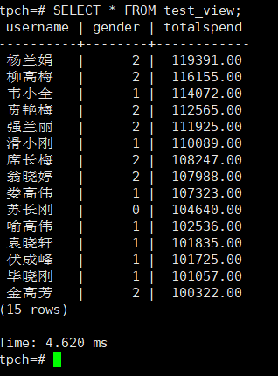

2. 使用物化视图统计人数，查询物化视图结果，将执行结果截图。

SELECT * FROM v_order;

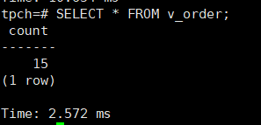

3. 对表进行操作后，刷新物化视图，查询物化视图结果，将执行结果截图。

SELECT * FROM v_order;

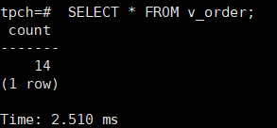

4. 创建增量物化视图，查询物化视图结果，将执行结果截图。

SELECT * FROM vi_order;

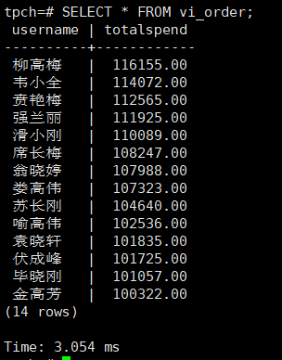

5. 对表进行操作后，刷新增量物化视图，查询物化视图结果，将执行结果截图。

SELECT * FROM vi_order;

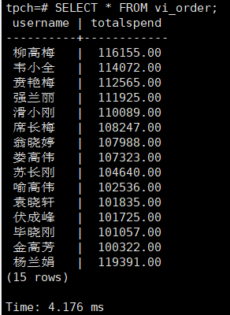

实践思考题1：行存表与列存表在执行相同的SQL语句时，为何执行的时间不同？在执行哪些类型SQL时，行存表效率更高？在执行哪些类型SQL时，列存表效率更高？

答：行存表数据是按照行数据为基础逻辑存储单元进行存储的，列存表数据是按照列为基础的逻辑存储单元进行存储的。

列存储由于需要把一行记录拆分成单列保存，写入次数明显比行存储多，再加上磁头需要在盘片上移动和定位花费的时间，实际时间消耗会更大，所以，行存储在写入和修改上占有很大的优势；

数据读取时，行存表通常将一行数据完全读出，如果只需要其中几列数据的情况，就会存在冗余列，出于缩短处理时间的考量，消除冗余列的过程通常是在内存中进行的，列存储每次读取的数据是集合的一段或者全部，不存在冗余性问题。

所以在进行写入、修改或者检索少量数据的时候，行存表效率跟高，而在检索大数据，并且涉及某几列的时候，列存表效率更高。

实践思考题2：全量物化视图与增量物化视图有哪些差别？

答：全量物化视图只支持全量更新。增量物化视图可实现异步更新功能，用户可通过执行语句把新增数据刷新到物化视图中。

# 关卡三、openGauss的AI4DB特性应用

任务一：使用X-Tuner进行参数优化

1. 执行TPCH脚本，获得测试时间，将执行结果截图：

gsql -d tpch -p 5432 -r -f /opt/software/tpch-kit/dbgen/queries/queries.sql > /opt/software/tpch-kit/dbgen/queries/queries01.log

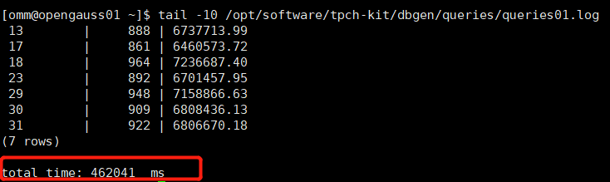

2. 使用root用户，执行X-Tuner进行参数建议优化，将执行结果截图

gs_xtuner recommend --db-name tpch --db-user omm --port 5432 --host 127.0.0.1 --host-user omm

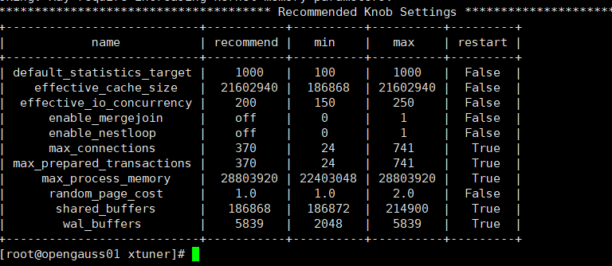

3.重启完成后，获取参数值：

cd /opt/software/openGauss/data

cat postgresql.conf|grep -E 'shared_buffers|max_connections|effective_cache_size|effective_io_concurrency|wal_buffers|random_page_cost|default_statistics_target'

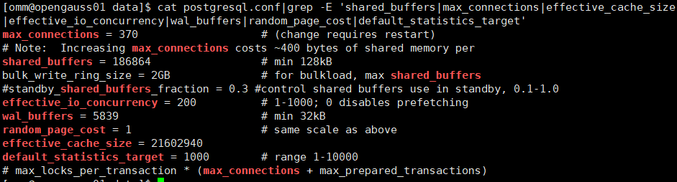

任务二：使用Index-advisor对select 查询语句进行优化，并通过对比执行计划，得到优化前后的不同。

1. 使用explain，对查询2020年3月订单表收入并进行排序的SQL加以分析，将结果截图。

EXPLAIN

SELECT ad.province AS province, SUM(o.actual_price) AS GMV

FROM litemall_orders o,

address_dimension ad,

date_dimension dd

WHERE o.address_key = ad.address_key

AND o.add_date = dd.date_key

AND dd.year = 2020

AND dd.month = 3

GROUP BY ad.province

ORDER BY SUM(o.actual_price) DESC;

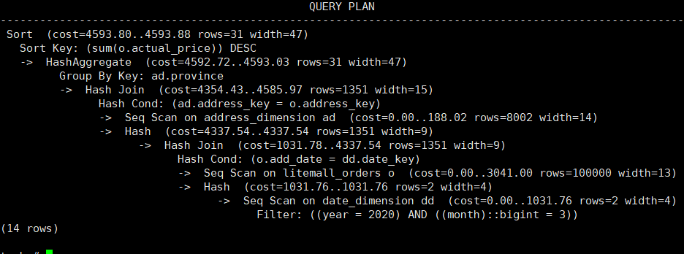

2. 使用索引推荐功能，对查询语句进行推荐，将执行结果截图。

select * from gs_index_advise('

SELECT ad.province AS province, SUM(o.actual_price) AS GMV

FROM litemall_orders o,

address_dimension ad,

date_dimension dd

WHERE o.address_key = ad.address_key

AND o.add_date = dd.date_key

AND dd.year = 2020

AND dd.month = 3

GROUP BY ad.province

ORDER BY SUM(o.actual_price) DESC');

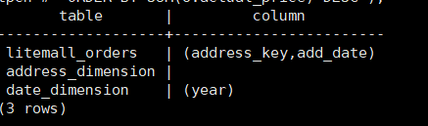

3. 查看创建的虚拟索引列，将执行结果截图。

select * from hypopg_display_index();

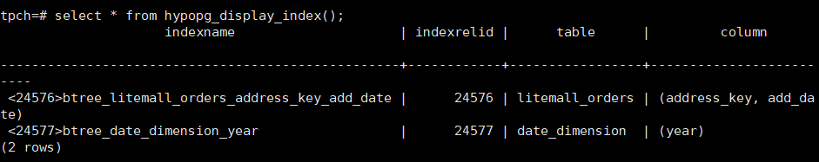

4. 获取索引虚拟列大小结果（单位为：字节），将执行结果截图。

select * from hypopg_estimate_size(16715);

select * from hypopg_estimate_size(16716);

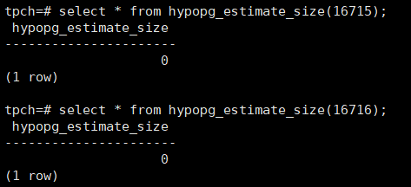

5.再次使用explain，对该SQL加以分析，将执行结果截图。

EXPLAIN

SELECT ad.province AS province, SUM(o.actual_price) AS GMV

FROM litemall_orders o,

address_dimension ad,

date_dimension dd

WHERE o.address_key = ad.address_key

AND o.add_date = dd.date_key

AND dd.year = 2020

AND dd.month = 3

GROUP BY ad.province

ORDER BY SUM(o.actual_price) DESC;

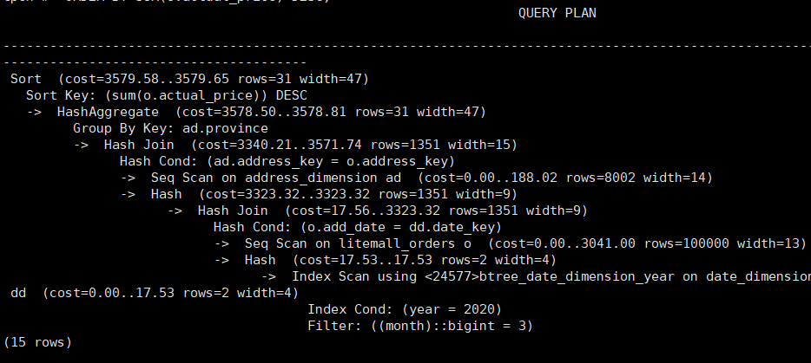

6. 删除某一个索引虚拟列，将执行结果截图。

select * from hypopg_drop_index(16715);

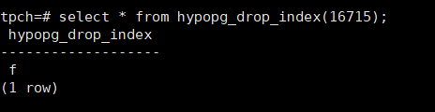

7. 删除某一个索引虚拟列，将执行结果截图。

select * from hypopg_reset_index();

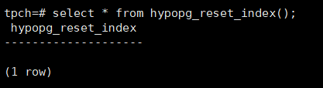

8. 查看索引虚拟列，将执行结果截图。

select * from hypopg_display_index();

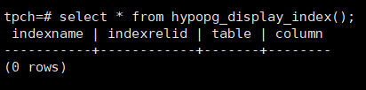

任务三：通过创建索引，对queries.sql中的SQL语句进行优化，并对比优化前后queries.sql执行的时间。

1. 重新执行queries.sql查询，将执行结果截图：

gsql -d tpch -p 5432 -r -f /opt/software/tpch-kit/dbgen/queries/queries.sql > /opt/software/tpch-kit/dbgen/queries/queries02.log

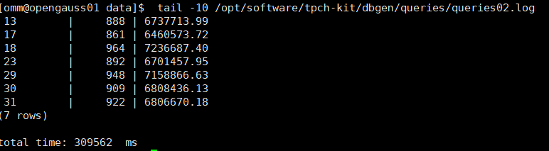

挑战一：进一步优化queries.sql中的查询语句，使得前后执行时间出现倍数级的提升。

1. 重新执行queries.sql查询，将执行结果截图：

gsql -d tpch -p 5432 -r -f /opt/software/tpch-kit/dbgen/queries/queries.sql > /opt/software/tpch-kit/dbgen/queries/queries03.log

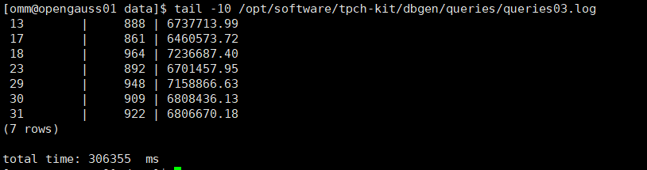

实践思考题1：根据X-Tuner给出的参数优化，在哪些参数上进行了优化，为何要对这些参数进行优化？

答：在default_statistics_target、effective_cache_size、effective_io_concurrency、enable_mergejoin、enable_nestloop、max_connections、max_prepared_transactions、max_process_memory、random_page_cost、shared_buffers、wal_buffers等参数上进行了优化。这些参数都是影响数据库性能的一些参数，比如最大连接数，缓存大小等等，只有调到合适的数值才能发挥最大的性能。

实践思考题2：索引的使用，对于执行SQL有什么好处？除了使用索引和参数外，还有哪些方面可以对数据库进行优化？

答：索引的使用可以避免全表扫描，通过索引可以快速定位到对应的数据上，对于减少SQL的执行时间有很大的帮助。对于数据库表的调整，比如将过大的表进行分表，也可以实现对数据库的优化效果

# 关卡四、openGauss的DB4AI特性应用

任务一：在gs_model_warehouse系统表中查看训练后的模型信息，将执行结果截图：

postgres=# SELECT * FROM gs_model_warehouse WHERE modelname = 'house_binary_classifier';

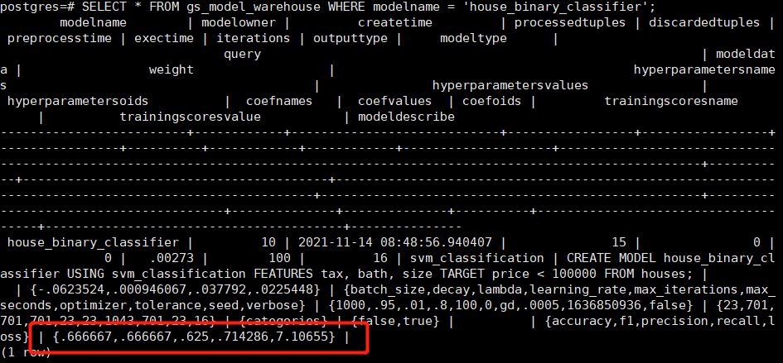

任务二：观察新模型的信息，将执行结果截图。

postgres=# SELECT * FROM gs_model_warehouse WHERE modelname = 'house_binary_classifier';

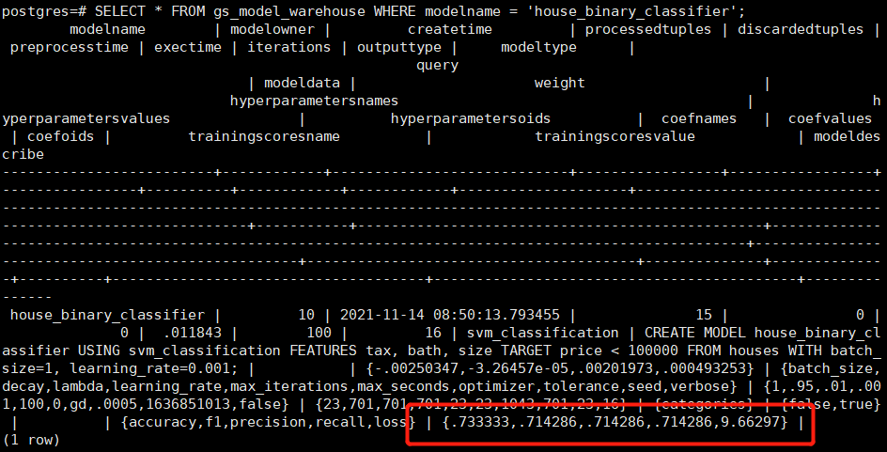

任务三：利用训练好的逻辑回归模型预测数据，并与SVM算法进行比较，将执行结果截图。

postgres=# SELECT tax, bath, size, price, price < 100000 AS price_actual, PREDICT BY house_binary_classifier (FEATURES tax, bath, size) AS price_svm_pred, PREDICT BY house_logistic_classifier (FEATURES tax, bath, size) AS price_logistic_pred FROM houses;

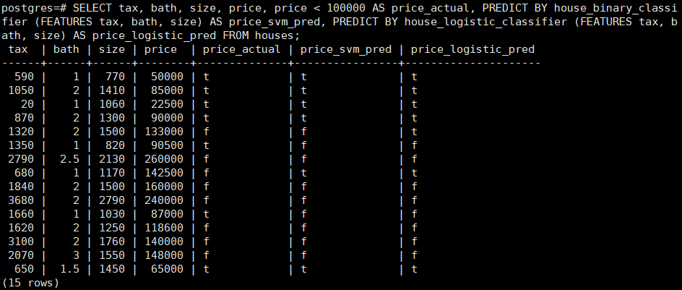

实践思考题1：分类模型与回归模型有何不同？

答：分类和回归的区别在于输出变量的类型，定量输出称为回归，或者说是连续变量预测；  
定性输出称为分类，或者说是离散变量预测。回归模型一般是测数字型变量，销售额，广告营销等确定的某个数值，而分类模型是预测一种类别型变量。

实践思考题2：什么是SVM算法？

答： 支持向量机(SVM)是90年代中期发展起来的基于统计学习理论的一种机器学习方法，通过寻求结构化风险最小来提高学习机泛化能力，实现经验风险和置信范围的最小化，从而达到在统计样本量较少的情况下，亦能获得良好统计规律的目的。

实践思考题3：分类问题有哪些评价指标，请分别说明他们的含义？

答：精确率和召回率。精确率表示预测为正的样本中有多少是真的为正，召回率表示预测为正的这些值中，占了所有的正的为正的样本的比例。

实践思考题4：回归问题有哪些评价指标，请分别说明他们的含义？

答：回归算法的评价指标就是MSE，RMSE，MAE、SD

MSE均方误差是真实值与预测值的差值的平方然后求和平均，通过平方的形式便于求导，所以常被用作线性回归的损失函数。

RMSE（Root Mean Square Error）均方根误差衡量观测值与真实值之间的偏差，常用来作为机器学习模型预测结果衡量的标准。

MAE（Mean Absolute Error）平均绝对误差是绝对误差的平均值，可以更好地反映预测值误差的实际情况。

SD（Standard Deviation）标准差方差的算术平均根，用于衡量一组数值的离散程度